- ¿Cuáles y cuántos elementos estructurales lineales tenemos en el proyecto?

En el proyecto existen columnas, vigas y viguetas como elementos estructurales lineales, las cuales están sometidos a esfuerzos que soportan las cargas de este proyecto:
COLUMNAS
TIPO | CANTIDAD
C-1 | 15
C-2 | 6
C-3 | 1
C-4 | 2
C-5 | 6
C-6 | 2
C-7 | 1
TOTAL | 33

En columnas encontramos 33 de estos elementos.

VIGAS
TIPO | CANTIDAD
VA | 14
VA-1 | 4
V-100 | 6
V-101 | 3
V-102 | 4
V-103 | 3
V-104 | 3
V-105 | 3
V-106 | 1
V-CH | 2
VB | 3
VS | 10
TOTAL | 55

En las vigas se contabiliza 55 del proyecto.

VIGUETA | PLANTA 1 | 46
 | PLANTA 2 | 45
 | PLANTA 3 | 25
TOTAL |  | 116

Viguetas existen 116 en los 3 pisos.

- ¿Cuáles son los tipos de esfuerzo a las cuales están sometidos cada elemento estructural?
Los elementos estructurales están sometidos a este tipo de esfuerzos:
- Columna: Compresión
COLUMNAS
TIPO | SECCIONES TIPICA
C-1 | 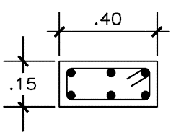 | GEOMETRIA |  | RECTANGULAR
 |  | ANCHO |  | 0.40 m
 |  | LARGO |  | 0.15 m
 |  | RECUBRIMIENTO |  | 4 cm
 |  | PLANTA1 | ACERO LONGITUDINAL | 6 Ø 5/8”
 |  |  | ESTRIBO | Ø 3/8”
 |  | PLANTA 2  Y 3 | ACERO LONGITUDINAL | 4 Ø 5/8”  2 Ø 5/2”
 |  |  | ESTRIBO | Ø 3/8”
C-2 |  | GEOMETRIA |  | CUADRADO
 |  | ANCHO |  | 0.25
 |  | LARGO |  | 0.25
 |  | RECUBRIMIENTO |  | 4 cm
 |  | PLANTA 1 | ACERO LONGITUDINAL | 6 Ø 5/8”
 |  |  | ESTRIBO | Ø 3/8”
 |  | PLANTA 2 Y 3 | ACERO LONGITUDINAL | 4 Ø 5/8”  2 Ø 5/2”
 |  |  | ESTRIBO | Ø 3/8”
C-3 |  | GEOMETRIA |  | CIRCULAR
 |  | DIAMETRO |  | Ø 0.30 m
 |  | RECUBRIMIENTO |  | 4 cm
 |  | ACERO LONGITUDINAL |  | 6 Ø 5/8”
 |  | ESTRIBO |  | Ø 3/8”
C-4 |  | GEOMETRIA |  | RECTANGULAR
 |  | ANCHO |  | 0.30
 |  | LARGO |  | 0.15
 |  | RECUBRIMIENTO |  | 4 cm
 |  | ACERO LONGITUDINAL |  | 4 Ø 1/2”
 |  | ESTRIBO |  | Ø 1/4”
- Vigas: Compresión, tracción, y flexión
- Viguetas: Compresión y tracción

- Describir las secciones típicas de los elementos lineales detectados. (geometría, recubrimientos, peraltes, anchos)

C-5 |  | GEOMETRIA | RECTANGULAR
 |  | ANCHO | 0.25 m
 |  | LARGO | 0.15 m
 |  | RECUBRIMIENTO | 4 cm
 |  | ACERO LONGITUDINAL | 4 Ø 3/8”
 |  | ESTRIBO | Ø 1/4”
C-6 |  | GEOMETRIA | RECTANGULAR
 |  | ANCHO | 0.25 m
 |  | LARGO | 0.20 m
 |  | RECUBRIMIENTO | 4 cm
 |  | ACERO LONGITUDINAL | 6 Ø 1/2”
 |  | ESTRIBO | Ø 1/4”
C-7 |  | GEOMETRIA | CIRCULAR
 |  | DIAMETRO | Ø 0.30
 |  | RECUBRIMIENTO | 4 cm
 |  | ACERO LONGITUDINAL | 6 Ø 1/2”
 |  | ESTRIBO | Ø 1/4”

VIGAS
TIPO | SECCIONES TIPICA
V-100 |  | GEOMETRIA | RECTANGULAR
 |  | ANCHO | 0.25 m
 |  | PERALTE | 0.20 m
 |  | RECUBRIMIENTO | 4 cm
 |  | ACERO LONGITUDINAL | 6 Ø 1/2”
 |  | ESTRIBO | Ø 3/8”
V-101 |  | GEOMETRIA | RECTANGULAR
 |  | ANCHO | 0.15 m
 |  | PERALTE | 0.20 m
 |  | RECUBRIMIENTO | 4 cm
 |  | ACERO LONGITUDINAL | 5 Ø 1/2”
 |  | ESTRIBO | Ø 1/4”
V-102 |  | GEOMETRIA | RECTANGULAR
 |  | ANCHO | 0.25
 |  | PERALTE | 0.20
 |  | RECUBRIMIENTO | 4 cm
 |  | ACERO LONGITUDINAL | 4 Ø 1/2”
 |  | ESTRIBO | Ø 1/4”

TIPO | SECCIONES TIPICA
V-103 |  | GEOMETRIA | RECTANGULAR
 |  | ANCHO | 0.15 m
 |  | PERALTE | 0.20 m
 |  | RECUBRIMIENTO | 4 cm
 |  | ACERO LONGITUDINAL | 6 Ø 1/2”
 |  | ESTRIBO | Ø 1/4”
V-104 |  | GEOMETRIA | RECTANGULAR
 |  | ANCHO | 0.25 m
 |  | PERALTE | 0.20 m
 |  | RECUBRIMIENTO | 4 cm
 |  | ACERO LONGITUDINAL | 7 Ø 1/2”
 |  | ESTRIBO | Ø 3/8”
V-105 |  | GEOMETRIA | RECTANGULAR
 |  | ANCHO | 0.15 m
 |  | PERALTE | 0.25 m
 |  | RECUBRIMIENTO | 4 cm
 |  | ACERO LONGITUDINAL | 4 Ø 1/2”
 |  | ESTRIBO | Ø 1/4”
V-106 |  | GEOMETRIA | RECTANGULAR
 |  | ANCHO | 0.20 m
 |  | PERALTE | 0.25 m
 |  | RECUBRIMIENTO | 4 cm
 |  | ACERO LONGITUDINAL | 5 Ø 1/2”
 |  | ESTRIBO | Ø 1/4”
V-CH1 |  | GEOMETRIA | RECTANGULAR
 |  | ANCHO | 0.70 m
 |  | PERALTE | 0.20 m
 |  | RECUBRIMIENTO | 4 cm
 |  | ACERO LONGITUDINAL | 6 Ø 5/8”  1 Ø 1/2”
 |  | ESTRIBO | Ø 3/8”
V.B |  | GEOMETRIA | RECTANGULAR
 |  | ANCHO | 0.15 m
 |  | PERALTE | 0.20 m
 |  | RECUBRIMIENTO | 4 cm
 |  | ACERO LONGITUDINAL | 4 Ø 3/8”
 |  | ESTRIBO | Ø 1/4”

TIPO | SECCIONES TIPICA
V.S | 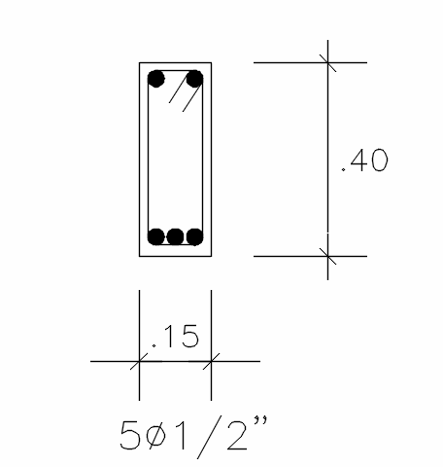 | GEOMETRIA | RECTANGULAR
 |  | ANCHO | 0.15 m
 |  | PERALTE | 0.20 m
 |  | RECUBRIMIENTO | 4 cm
 |  | ACERO LONGITUDINAL | 4 Ø 3/8”
 |  | ESTRIBO | Ø 1/4”
VIGUETA | 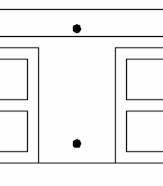 | GEOMETRIA | RECTANGULAR
 |  | ANCHO | 0.10 m
 |  | PERALTE | 0.20 m
 |  | RECUBRIMIENTO | 2 cm
 |  | ACERO LONGITUDINAL | 2 Ø 3/8”

# | Keyword | Position | Position History | Position History Date | Volume (desc)
1 | como sacar el promedio | 47 | 84 | 7/05/2021 16:38 | 5000
2 | como sacar promedio | 14 | 20 | 13/05/2021 17:49 | 4100
3 | promedio en excel | 17 | 17 |  | 2900
4 | como sacar promedio en excel | 51 | 55 | 13/05/2021 19:29 | 2900
5 | sacar promedio | 62 | 58 | 18/04/2021 11:41 | 1800
6 | como sacar el promedio en excel | 40 | 40 |  | 1700
7 | como sacar un promedio | 22 | 25 | 14/04/2021 23:36 | 1700
8 | sacar promedio en excel | 47 | 35 | 22/04/2021 16:41 | 1000
9 | calcular promedio | 51 | 90 | 14/03/2021 18:25 | 450
10 | como sacar un promedio en excel | 45 | 45 |  | 450
11 | sacar el promedio | 80 | 80 |  | 300
12 | como sacar promedios en excel | 27 | 27 |  | 200
13 | que es promedio en excel | 63 | 51 | 29/03/2021 05:24 | 200
14 | como sacar promedio en word | 29 | 29 |  | 150
15 | como calcular el promedio en excel | 16 | 16 |  | 150

- Con respecto a las vigas y viguetas, ¿presentan un reforzamiento adicional en el acero positivo o negativo? En caso sea afirmativo, sustentar.

Solo hay un refuerzo adicional en la V-103 porque es una viga de un volado, lo que le afecta más la flexión, por ello se poner un reforzamiento adicional en el acero negativo.
